**Netinet proponuje mobilne stojaki do tablic interaktywnych**

**Idealne do klas szkolnych i nie tylko. Polecane mobilne stojaki z oferty marek Techly oraz Manhattan w ofercie Netinetu.**

**Mobilne stojaki do szkoły, biura i nie tylko**

Tablice interaktywne stają się coraz bardziej popularnym rozwiązaniem. Kiedyś były pomysłem na przyszłość, dziś można je spotkać w klasach szkolnych albo salach wykładowych, ale nie tylko. Chętnie używa się ich także do wyposażenia biura czy salek szkoleniowych. Korzystają z niej przedstawiciele działu marketingu czy sprzedaży. Na tablicy takiej wyjątkowo łatwo pokazuje się prezentacje i inne materiały.

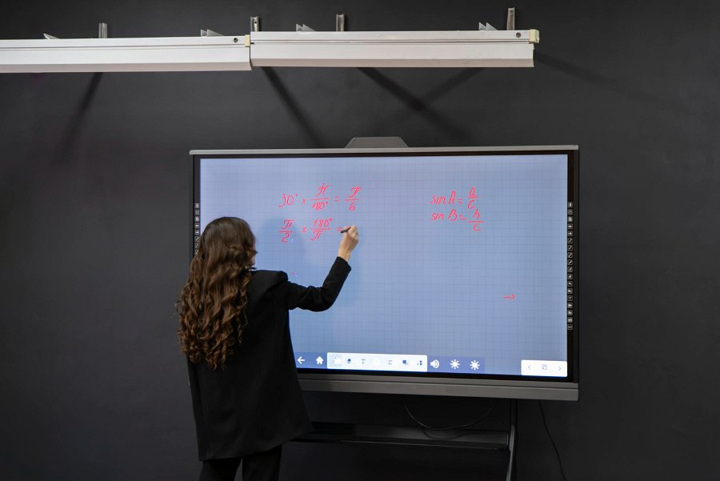

Tablice interaktywne można powiesić na ścianie, jednak można to również zrobić na specjalnych stojakach. Nadają się one także do umieszczenia na nich telewizorów. Dystrybutor elektroniki Netinet proponuje stojaki mobilne marek Techly oraz Manhattan, które łatwo można przesuwać z miejsca na miejsce albo między klasami czy pokojami. Wyposażone są w regulację wysokości, dzięki której można dopasować umieszczenie tablicy czy telewizora do widowni. Mają również osobne półki na komponenty AV, czyli piloty, odtwarzacze płytowe itd.

Jeden z mobilnych stojaków, który Netinet szczególnie poleca, to **Techly ICA-TR45**. Przeznaczony jest do telewizorów i ekranów interaktywnych o dużej przekątnej (od 52 do 110 cali) i wadze (do 120 kg). *Wyposażony został w system płynnej regulacji wysokości wyświetlacza, dzięki czemu idealne nadaje się do zastosowania z monitorami oraz wyświetlaczami interaktywnymi w różnych grupach wiekowych w placówkach oświatowych oraz edukacyjnych* - podkreśla dystrybutor.

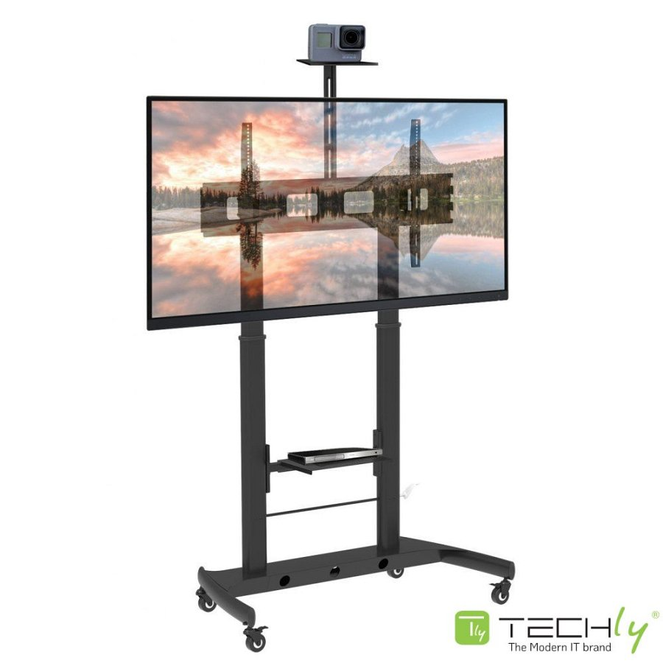

[Netinet zachęca do sprawdzenia mobilnych stojaków Techly oraz Manhattan ze swojej oferty](https://netinet.pl/search.php?search_query=stojak+mobilny&amp;amp;n=50&amp;amp;amp%253Bn=50&amp;amp;amp%253Bsubmit_search=&amp;amp;orderby=quantity&amp;amp;orderway=desc)